**Título en español del artículo**

**Title of the article in English**

|  |
| --- |
| MSc. Autor1 Nombre Apellidos1, Ing. Autor2 Nombre Apellidos1,2  PhD. Autor3 Nombre Apellidos2 |

***1 Institución 1,*** *Facultad, Programa o Grupo de Investigación, Ciudad, Departamento, País.*

***2 Institución 2,*** *Facultad, Programa o Grupo de Investigación, Ciudad, Departamento, País.*

***Correspondencia:***[*autor@dominio.edu.co*](mailto:autor@dominio.edu.co)

*Derechos de autor 2025 Revista investigación & praxis en CS Sociales.  
Esta obra está bajo una licencia internacional https://creativecommons.org/licenses/by/4.0/*   
[](https://creativecommons.org/licenses/by/4.0/)

|  |  |
| --- | --- |
| ***Recibido:*** *día mes año.*  ***Aceptado:*** *día mes año.*  ***Publicado:*** *día mes año.* | ***Como Citar:*** Nombre, Inicial. Apellido. (Año). Título del artículo. *Revista Investigación & Praxis En CS Sociales*, 3(2), 1–18. <https://doi.org/10.24054/ripcs.v3i2.XXXX> |
|  |  |

|  |
| --- |
| **Resumen:** Nuestra revista tiene una periodicidad semestral y está dedicada al área de las ciencias sociales y disciplinas afines, tales como la antropología, los derechos humanos y las ciencias jurídicas, psicología entre otras; por tanto, el público objetivo de la revista es aquel interesado en tales áreas. Se publicarán artículos de investigación científica o de reflexión sobre un problema o tópico de un área, Artículos de investigación, Ensayos, reseñas, dentro de este marco temático. Utilizamos las normas APA para publicaciones. |

|  |
| --- |
| **Palabras clave**:Normativa de publicación, procedimientos, publicación, formato APA. |

|  |
| --- |
| **Abstract:** Our journal is published biannually and is dedicated to the field of social sciences and related disciplines, such as anthropology, human rights, law, psychology, among others. Therefore, the target audience of the journal is those interested in these areas. It will publish scientific research articles or reflections on a problem or topic in the field, research articles, essays, reviews, within this thematic framework. We use APA guidelines for publications. |

|  |
| --- |
| **Keywords**:Publication guidelines, procedures, publication, APA format. |

**1. INTRODUCCIÓN**

El proceso de evaluación de los materiales remitidos comienza con una revisión preliminar por parte del editor, quien verificará si el manuscrito cumple con los requisitos establecidos por la revista. Una vez superada esta etapa, el material será enviado al Comité Editorial, encargado de seleccionar los artículos y designar los pares evaluadores para realizar el proceso de evaluación.

Además, el artículo debe enviarse acompañado del formato de datos de los autores y de la investigación, disponible en la página web de la revista: <https://ojs.unipamplona.edu.co/index.php/ripcs/directricesdeautor>.

**2. RECOMENDACIONES**

Los artículos deben ser presentados en formato electrónico utilizando el procesador de texto Word. Pueden enviarse a través del correo electrónico de la revista: [revistacs.sociales@unipamplona.edu.co](mailto:revistacs.sociales@unipamplona.edu.co), o mediante la plataforma <https://ojs.unipamplona.edu.co/index.php/ripcs>. Es fundamental asegurarse de que el manuscrito cumpla con el formato específico y que incluya todo el material necesario para su evaluación y eventual publicación.

En el formato para autores debe registrarse la información completa de todos los autores y de la investigación, ya que estos datos son requisitos básicos para la publicación.

El manuscrito debe incluir un resumen en español e inglés, con una extensión máxima de 150 palabras. En el resumen se recomienda indicar los objetivos del estudio o investigación, los procedimientos básicos empleados, los resultados más relevantes y las conclusiones principales del artículo. Asimismo, se deben incluir entre 3 y 5 palabras clave en español e inglés, claramente identificadas.

**3. NORMAS PARA LA PRESENTACIÓN DE TEXTOS**

El manuscrito debe incluir todos los elementos necesarios, como citas, notas al pie de página, tablas, Imágenes y referencias bibliográficas, y debe ser presentado de manera clara y ordenada. El texto debe estar digitado en letra *Calibri (Cuerpo),* tamaño 12 puntos, con espacio 1.0, a una sola columna. El título debe estar centrado tanto en español como en inglés. Los nombres de los autores deben incluir su grado académico, seguidos de su afiliación institucional, indicando primero el nombre de la institución en negrita. A continuación, se debe incluir el resumen en español y el Abstract en inglés, ambos justificados.

El cuerpo del manuscrito debe presentarse en una sola columna, con un ancho de 7.3 cm y un espacio de 1.39 cm entre columnas. El texto debe estar escrito a espacio sencillo, en hojas tamaño carta (21.5 x 28 cm), con márgenes de 2.8 cm a la izquierda y derecha, 2.5 cm en la parte superior y 2.4 cm en la parte inferior.

Los artículos deben tener un mínimo de 15 páginas y un máximo de 20 páginas, excepto en el caso de artículos de revisión del estado del arte, los cuales podrán extenderse hasta 25 páginas. Todas las páginas deben numerarse de manera consecutiva en el pie de página, alineación derecha, utilizando letra *Calibri (Cuerpo)*, tamaño 10, en formato regular.

**3.1. Imágenes**

Todo el material gráfico debe ser mencionado directamente en el texto o entre paréntesis, por ejemplo: "(ver Fig. 1)"; letra *Calibri (Cuerpo)*, tamaño 9, cursiva. Este material debe presentarse de forma independiente, numerándose consecutivamente (Fig. 1, Fig. 2, etc.) y acompañándose de un título descriptivo y la fuente correspondiente.

Las gráficas deben crearse y guardarse en formatos compatibles como **PDF (.pdf), JPEG (.jpg)** o **PNG (.png)**. Se recomienda asegurarse de que el tamaño y la resolución sean adecuados para su publicación. Es responsabilidad del autor obtener las autorizaciones necesarias para la publicación de dicho material.

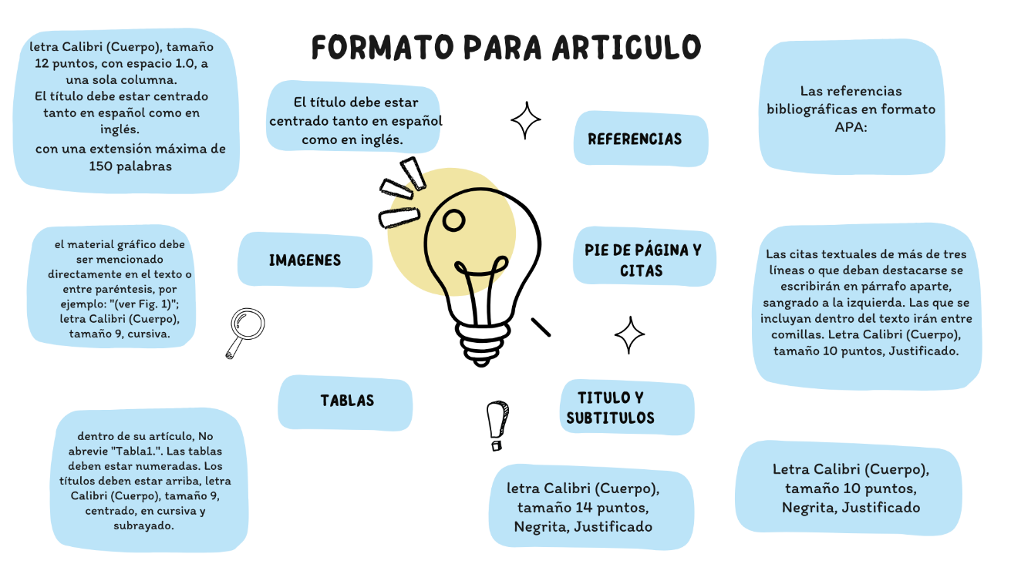

***Fig. 1****. Recolección en el proceso ambiental.*

***Fuente:*** *elaboración propia.*

**3.2. Tablas**

Cuando haga referencia a sus tablas dentro de su artículo, No abrevie "Tabla 1.". Las tablas deben estar numeradas. Los títulos deben estar arriba, letra *Calibri (Cuerpo)*, tamaño 9, centrado, en cursiva y subrayado.

***Tabla 1:*** *Título de la tabla.*

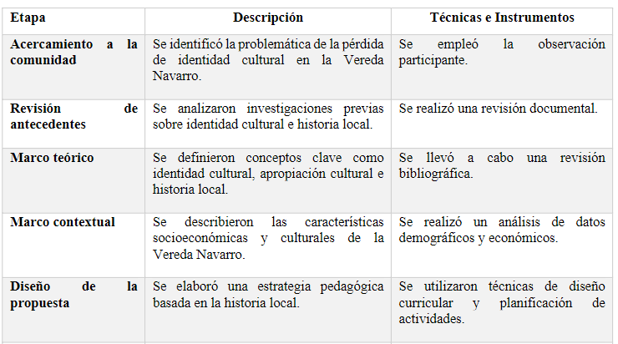

***Fuente:*** *elaboración propia.*

**3.3. Título**

El título del documento debe sintetizar la idea principal y debe evitar las palabras que no sirvan para propósitos útiles, que aumenten su extensión o que confundan al lector. Por favor no alterar el formato y fuentes de la página principal.

**3.3.1. Subtítulos**

Los subtítulos indican las principales subdivisiones del texto y deben orientar al lector en los temas que trata el escrito. Deben reflejar, de manera precisa, la organización del documento. No debe haber más de tres jerarquías de subtítulos.

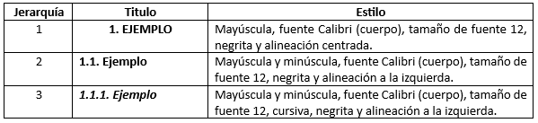

**3.4. Notas a pie de página y citas**

Las notas siempre deben ir a pie de página, estas servirán para comentar, complementar o profundizar información importante dentro del texto. No deben ser notas bibliográficas, a no ser que se trate de citas textuales de revistas o libros. Las citas textuales de más de tres líneas o que deban destacarse se escribirán en párrafo aparte, sangrado a la izquierda. Las que se incluyan dentro del texto irán entre comillas. Letra *Calibri (Cuerpo),* tamaño 10 puntos, Justificado.

**4. METODOLOGÍA**

Se basa en un enfoque riguroso de evaluación, con el objetivo de garantizar la calidad y relevancia de los artículos publicados. Se establece una convocatoria abierta en la que los autores deben presentar sus trabajos bajo un formato específico, que incluya el tema, la revisión bibliográfica, la metodología empleada y los resultados obtenidos. Los artículos recibidos son evaluados por un comité editorial, que selecciona a expertos revisores para llevar a cabo una revisión por pares de forma anónima. Los criterios de evaluación incluyen la originalidad, la claridad en la exposición, la fundamentación teórica, y la adecuación metodológica, asegurando que los artículos contribuyan significativamente al campo de las ciencias sociales. Letra *Calibri (Cuerpo),* tamaño 12 puntos, Justificado.

**5. DISCUSIONES**

La discusión de los datos en los artículos se centra en interpretar los resultados obtenidos, contrastándolos tanto con la hipótesis planteada como con las investigaciones previas en el campo. Esta sección tiene como objetivo explicar el significado de los hallazgos y analizar las razones detrás de los fenómenos observados, contextualizándolos dentro de teorías existentes y destacando su relevancia en el ámbito de las ciencias sociales. Para una discusión adecuada, es fundamental que se haya realizado una recolección rigurosa de información, ya sea mediante métodos cualitativos o cuantitativos, utilizando datos primarios (recopilados directamente de los participantes) y secundarios (provenientes de fuentes documentales). En este contexto, la discusión debe incluir la interpretación de los resultados, su implicación práctica y teórica, así como las limitaciones del estudio, lo que refleja la conciencia del investigador sobre posibles debilidades en el diseño o en la recolección de datos, fortaleciendo la transparencia y validez de las conclusiones.

**6. CONCLUSIONES**

La conclusión representa la etapa final de un artículo, donde se presenta la información más relevante y las principales propuestas derivadas del estudio. En términos sencillos, la conclusión es el resultado final que se obtiene tras considerar una serie de datos o circunstancias, y está estrechamente vinculada con las ideas planteadas en la introducción y el desarrollo del texto. En este sentido, la conclusión no solo reafirma la tesis defendida a lo largo del artículo, sino que también responde a las preguntas iniciales y revisa el cumplimiento de los objetivos propuestos, a la luz de los hallazgos obtenidos. De esta forma, la conclusión actúa como un reflejo de la introducción, pero incorporando la nueva información desarrollada en el transcurso del trabajo.

**REFERENCIAS**

Las referencias bibliográficas en formato APA:

American Public Health Association (APHA). (1995). Standard methods for the examination of water and wastewater (19th ed.). American Public Health Association.

Botero, B. M., & Thomas, R. P. (1987). Biodigestor de bajo costo para la producción de combustible y fertilizante a partir de excretas: Manual para su instalación, operación y utilización. Centro Internacional de Agricultura Tropical.

Bruce, A., Kouzeli-Katsiri, Y., & Newman, P. J. (Eds.). Anaerobic digestion of sewage sludge and organic agricultural wastes. Elsevier.

Centro Mesoamericano de Estudios sobre Tecnología Aplicada (CEMAT). (1977). Planta de biogas a pequeña escala de la India. En Handbook of Appropriate Technology of the Canadian Munger Foundation. Guatemala.

**ANEXOS**

Son de carácter opcional y se utilizan para incluir información adicional que complemente la comprensión del trabajo. En esta sección, se pueden presentar datos, listados de programas, nomenclaturas, simbologías y cualquier otro tipo de material relevante que respalde o amplíe la información contenida en el cuerpo principal del artículo. Su inclusión permite ofrecer detalles adicionales sin interrumpir el flujo de la lectura, facilitando a los lectores el acceso a información complementaria que puede ser útil para una comprensión más profunda del tema tratado.